Компьютерная система для исследования лабильности зрительной системы

Грошев Ф.В. ИППИ РАН
groshev@iitp.ru
Голубцов К.В.
ИППИ РАН
golub@iitp.ru
Трунов В.Г.
ИППИ РАН
trunov@iitp.ru
Айду Э.А.И.
ИППИ РАН
aidu@iitp.ru

Аннотация

В статье рассматриваются методы исследования функционального состояния зрительной системы человека. Описывается микропроцессорная система, позволяющая реализовать эти методы.

1. Введение

Психофизические методы исследования патологических процессов в зрительной системе, наряду с электрофизиологическими методами составляют основу современной офтальмологической диагностики. Основные психофизические методы включают исследование поля зрения (периметрия), исследование критической частоты слияния мельканий (КЧСМ), и исследование электрического фосфена (ЭФ). Разработана компьютерная система для исследования как КЧСМ, так и ЭФ. Объединение исследований, которые с разных сторон характеризуют функциональную подвижность или лабильность зрительной системы, сокращает время и повышает диагностическую эффективность обследования пациента. Разработанная система позволяет проводить стимулирующее терапевтическое воздействие на зрительную систему для лечения ряда заболеваний на ранних стадиях развития патологических процессов.

2. Описание методов диагностики
Под КЧСМ понимается минимальная частота прерывистого светового излучения, при которой глаз начинает воспринимать излучение как непрерывное. При малой частоте мельканий пациент видит серию вспышек, а с увеличением частоты вспышек появляется ощущение мерцания, вначале грубое, затем тонкое и, наконец, ощущение полной слитности предъявляемых стимулов. Средние показатели КЧСМ у здоровых взрослых и детей составляют 43-45 Гц на красный стимул, 45-47 Гц на зеленый стимул и 40-42 Гц на синий стимул. При таком заболевании, как глаукома, КЧСМ снижается до 30 Гц и ниже, в зависимости от степени заболевания. При исследовании ЭФ на глаз человека воздействуют импульсным током от 35 до 450 микроампер, в зависимости от патологии. Здоровый человек воспринимает ЭФ в виде очень слабых бесцветных или голубоватых вспышек. Минимальная сила тока, при которой человек воспринимает вспышку, определяется как порог электрической чувствительности сетчатки (ПЭЧ). Согласно экспериментальным и клиническим данным, ПЭЧ характеризует функциональное состояние внутренних слоев сетчатки, т.е. слоя ее ганглиозных клеток, и коррелирует с общей площадью патологических скотом. Чем больше площадь дефектов поля зрения, тем выше требуется ток, чтобы вызвать электрофосфен. Пороговая сила тока, при которой возникают едва заметные световые мелькания, зависит от частоты подаваемых импульсов тока. При плавном увеличении частоты стимуляции наступает момент, когда человек перестает ощущать ЭФ. Этот момент обозначается как критическая частота исчезновения мельканий ЭФ и является показателем функционального состояния “центрального” пучка зрительного нерва.
Эти два метода различаются по восприятию света и цвета. Так, если при КЧСМ выше 55 Гц человек видит равномерное свечение при любой фиксации взора, то при стимуляции ЭФ на частотах выше 50 Гц, восприятие света прекращается. Другое отличие заключается в том, что при исследовании КЧСМ человек видит свет того спектрального состава, который предъявляется, а при исследовании ПЭЧ только беловато–голубоватый.
Следует отметить, что у здоровых людей КЧСМ регистрируется выше 110 Гц на электроэнцефалограмме, а на высшем уровне зрительной системы имеется “фильтр”, который блокирует все частоты выше 60 Гц для восприятия. Восприятие равномерного свечения при КЧСМ объясняется естественным тремором глаз, который, по данным А.Л. Ярбуса, полученным в опытах с присосками [5], составляет выше 90 Гц. В настоящее время исследованием КЧСМ и ЭФ уделяют большое внимание в клинике, особенно, при исследовании зрения у детей. Однако до сих пор эти исследования выполняют на разных приборах, иногда находящихся в разных кабинетах; многие из этих приборов без преувеличения можно назвать морально устаревшими. В разрабатываемой нами компьютерной системе обе методики могут быть реализованы в одном микропроцессорном устройстве, что сокращает время исследования и повышает его качество. Как отмечается в ряде работ, патологические изменения можно выявить при поражении более 20% зрительных волокон, а разработанная нами методика исследования позволяет выявлять патологические процессы на ранней стадии их развития.

3. Описание компьютерной системы
Разработанная компьютерная система позволяет исследовать КЧСМ, электрическую чувствительность и электрическую лабильность. Показатели КЧСМ и ПЭЧ отображаются на мониторе компьютера в наглядной форме и хранятся в базе данных.
Компьютерная система состоит из программной и аппаратной частей (см. рис.2). Программная часть работает под управлением персонального компьютера и реализует интерфейс управления аппаратной части и обработку и хранение в базе данных. Аппаратная часть осуществляет воздействие на зрительную систему человека с помощью световых и электрических стимулов. Может работать автономно.
Для исследования электрической чувствительности и лабильности зрительного нерва используется программно управляемый источник тока, подающий стимулирующие импульсы на электроды. Программа для управления источником тока создается или модифицируется на компьютере и загружается в память микроконтроллера.
Рис. 1. Блок-схема компьютерной системы
Система имеет гальваническую развязку между компьютером и блоком стимуляции согласно ГОСТу на медицинские изделия. Питание аппаратной части осуществляется от аккумуляторов с напряжением 5В, что отвечает требованиям безопасности медицинских приборов.

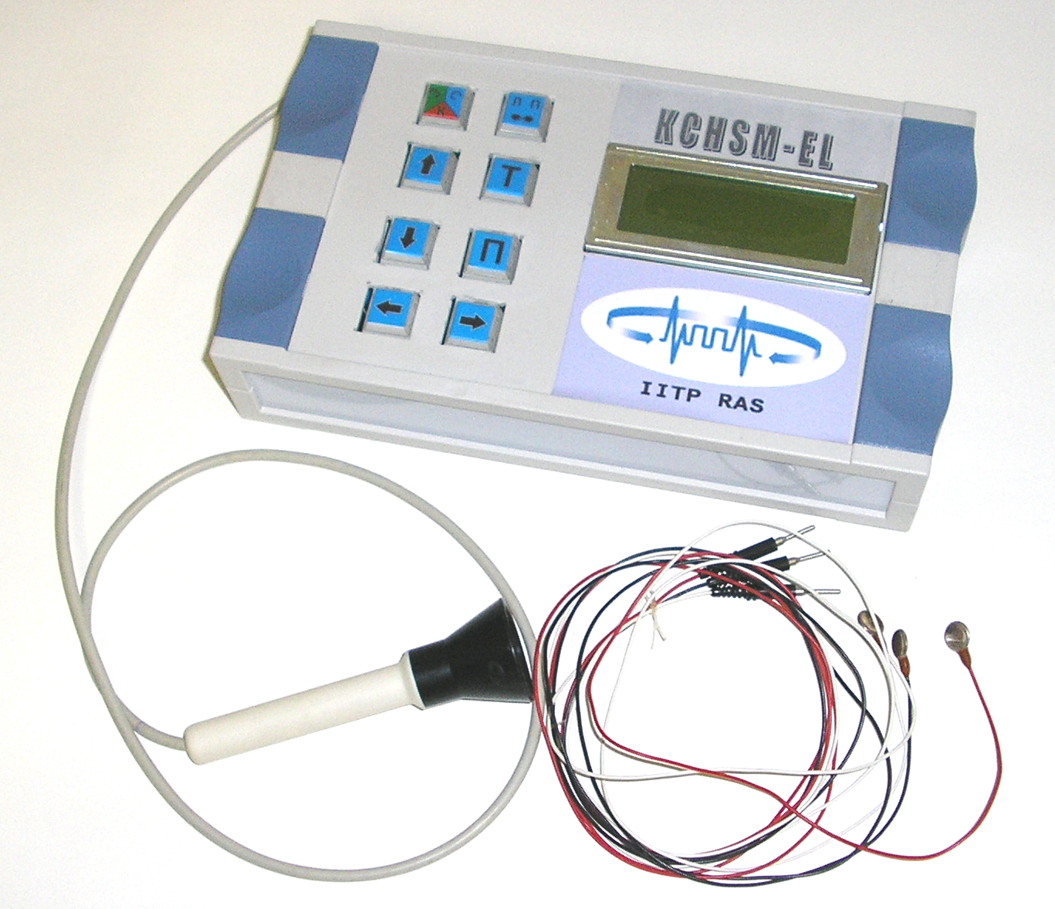Рис.2. Внешний вид аппаратной части компьютерной системы

4. Литература

[1] Голубцов К.В., Орлов О.Ю., Софронов, "Новые средства диагностики в офтальмологии", П.Д. /От современной фундаментальной биологии к новым наукоемким технологиям / Российский фонд фундаментальных исследований, Труды конф. г. Пущино. 2002, с. 62.

[2] Голубцов К.В., Орлов О.Ю., Айду Э.А.-И., Трунов В.Г. и др. Компьютерная система для диагностики зрения. / Информационные процессы. 2002. Том 2. № 2, с. 275-278.

[3] Шигина Н.А., Куман И.Г., Голубцов К.В., Крутов С.В. Применение электрического тока в диагностике и лечении патологии зрительного нерва и сетчатки. / Клиническая офтальмология. Тема номера: – ГЛАУКОМА. 2001. № 2, с. 66-69.

[4] Егорова Т.С., Голубцов К.В. КЧСМ в определении зрительной работоспособности слабовидящих школьников, / Информационные процессы. 2002. Том 2, № 1, с. 106-110.

[5] А.Л. Ярбус. Роль движения глаз в процессе зрения. Изд. Наука 1965.

[6] Ф.В. Грошев, К.В. Голубцов, В.Г. Трунов, "Микропроцессорная система для исследования дефектов зрительной системы человека", 30-я конференция молодых ученых и специалистов ИППИ РАН, 2007.

[7] Голубцов К.В. Куман И.Г. Хейло Т.С., Шигина Н.А., Трунов В.Г. и др. Мелькающий свет в диагностике и лечении патологических процессов зрительной системы человека. Информационные технологии. Том 1 №2 2003г. стр. 114-122.

[8] Голубцов К.В. Компьютерная система для диагностики и лечения зрения. Сб. док. Новые информационные технологии в России. Белград (Сербия) 2004. стр.13-15.

[9] Golubtsov R.V., Aidu E.A.И. , Trunov V.G., Barinova N.E. Computer based devices for diagnosis and treatment of visual system. Exhibition – seminar "Advanced Information Technologies". Budapest - 2005.

[10] Иомдина Е.Н., Егорова Е.С., Голубцов К.В., Егорова И.В. Связь состояния аккомодации с временной контрастной чувствительностью глаза. “Биомеханика глаза 2005”. Московский научно-иследовательский институт глазных болезней им. Гельмгольца. Москва-2005. Стр. 48-51.

